**Control de intensidad luminosa:**

**Acondicionamiento del sensor y obtención de medidas**

# Introducción

En esta práctica se pretende acondicionar y calibrar un sensor fotorresistivo y programar una tarjeta PICTRAINER V3 para la obtención y transmisión de las medidas de dicho sensor.

# Calibración de la resistencia

Para poder diseñar el circuito de acondicionamiento, primero se obtendrá la curva de calibración del sensor. Para ello, se medirá la resistencia del sensor para distintas intensidades luminosas. La resistencia se medirá con un polímetro y la intensidad luminosa con un luxómetro.

La curva de calibración obtenida tras el ensayo resulta:

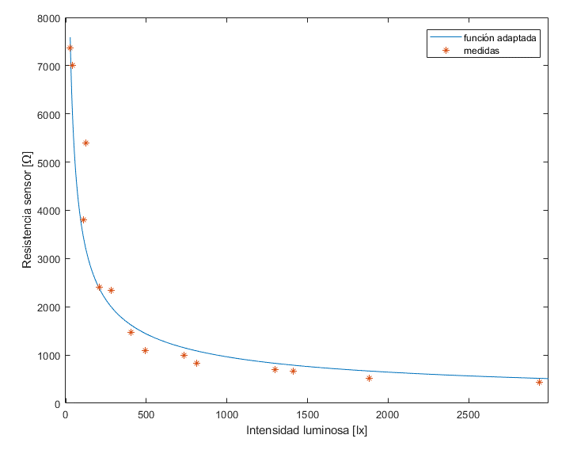

Se puede observar que la resistencia es inversamente proporcional a la intensidad luminosa.

# Circuito de acondicionamiento

Con el circuito de acondicionamiento se busca linealizar la salida del sensor y hacer un ajuste de sensibilidad. El rango de funcionamiento especificado es [0 lx, 1000 lx], y se busca tener una salida de 0.5V cuando la intensidad luminosa es 0 lx, y una salida de 3.3V (tensión del microprocesador) para una entrada algo superior a los 1000 lx, asegurando el correcto funcionamiento del sistema en todo el rango de operación.

El circuito queda de la siguiente manera:

# Calibración del circuito de acondicionamiento

A continuación, se obtendrá la curva de calibración del circuito de acondicionamiento midiendo su tensión de salida con un polímetro para distintas intensidades luminosas medidas con un luxómetro.

La curva de calibración obtenida es la siguiente:

Como se puede observar, la salida es directamente proporcional a la entrada, y se podría hacer una aproximación lineal. Para intensidades luminosas superiores a 300 lx, la salida respecto a la entrada es prácticamente lineal, pero para intensidades luminosas inferiores no.